Post-exchange Report and Survey
คำชี้แจง
ด้วยงานวิเทศสัมพันธ์ มีความประสงค์ทำการรวบรวมข้อมูลของบุคลากร / นักศึกษา ที่เข้าร่วมโครงการแลกเปลี่ยนทางวิชาการ ณ สถาบันต่างประเทศ โดยมีวัตถุประสงค์เพื่อนำมาวิเคราะห์เชิงคุณภาพ และเพื่อปรับปรุงและพัฒนางานด้านความร่วมมือทางวิชาการกับสถาบันต่างประเทศในอนาคต

ตอนที่ 1 ข้อมูลเบื้องต้นของผู้ให้ข้อมูล
ชื่อ-นามสกุล นางสาวณัฐนิช สุขานนท์สวัสดิ์
ตำแหน่ง นักศึกษาแพทย์ชั้นปีที่ 5
หน่วยงาน มหาวิทยาลัยสงขลานครินทร์
ตอนที่ 2 ข้อมูลของการเข้าร่วมโครงการ
มหาวิทยาลัยที่เข้าร่วมโครงการ National Taiwan University Hospital
ประเทศ Taiwan
ช่วงเวลาที่เข้าร่วมโครงการ (ว.ด.ป ) 5/9/2016 – 30/9/2016
Exchange Level: ( / ) Students Exchange
( ) Postgraduate Exchange
( ) Staff Exchange
ตอนที่ 3 แบบสอบและการรายงานข้อมูลหลังการเข้าร่วมโครงการ

ข้อมูลด้านวิชาการและข้อเสนอแนะ
- จากประสบการณ์การเข้าร่วมโครงการแลกเปลี่ยนเข้าร่วมกิจกรรมอะไรบ้าง และท่านได้เรียนรู้อะไร อย่างไร
จากการได้เข้าร่วมโครงการแลกเปลี่ยน ที่โรงพยาบาล National Taiwan University Hospital ข้าพเจ้าได้เข้าร่วมในภาค Pedriatric 2 สัปดาห์ และ ภาค Gynecology 2 สัปดาห์ โดยข้าพเจ้าได้เข้าร่วมกิจกรรมหลากหลายอย่าง อันได้แก่ การสังเกตการตรวจผู้ป่วยนอก การตรวจร่างกายผู้ป่วย เช่นการฟังเสียงหัวใจในผู้ป่วยโรคหัวใจแต่กำเนิด ดูการผ่าตัดในห้องผ่าตัดและได้เห็นเทคโนโลยีที่ไม่เคยได้เห็นที่รพ. สงขลานครินทร์ เช่น การเห็นการผสมเทียม การเก็บไข่ การผสมสเปิร์ม เป็นต้น ได้มีโอกาสในการราวน์ร่วมกับอาจารย์และ นศพที่นั่น โดยอาจารย์และเพื่อนๆได้ให้ความร่วมมือเป็นอย่างดี มีการแปลเป็นภาษาอังกฤษให้ตลอดการราวน์ มีการฝึกตรวจร่างกายเด็กทารก มีการร่วมเรียนบรรยายกับเพื่อนๆนศพ ที่เรียนอยู่ที่นั่น รวมถึงการฝึกตรวจซึ่งกันและกันกับเพื่อนๆที่นั่น นอกจากนี้เพื่อนๆยังพาไปเที่ยวและพาไปกินอาหารซึ่งทำให้รู้สึกดูอบอุ่นและเป็นกันเอง จากกิจกรรมทั้งหมดนี้ทำให้ได้รับประสบการณ์ และความรู้ต่างๆเพิ่มขึ้นมาก ได้ฝึกการใช้ภาษาอังกฤษ และได้เพื่อนใหม่กลับมามากมาย
- หลังจากการเข้าร่วมโครงการท่านคิดว่าจะนำความรู้/ประสบการณ์ ไปใช้ประโยชน์ต่อตัวของท่านเองอย่างไร
สามารถสิ่งที่เห็นและได้เจอมาเล่าเป็นประสบการณ์ให้กับเพื่อนๆฟัง สามารถนำความรู้ที่ได้นั้นมาต่อยอดในสาขาที่มีความสนใจเพื่อที่จะได้นำมาพัฒนาต่อไปและยังได้ฝึกการใช้ภาษาอังกฤษเพื่อการสื่อสารอีกด้วย
- ความรู้ที่ท่านได้รับจากการเข้าร่วมโครงการนี้ท่านได้นั้นมีประโยชน์ หน่วยงาน หรือ คณะแพทย์ อย่างไร
สามารถนำสิ่งที่พบเจอและได้ประทับใจมาเล่าให้กับอาจารย์ฟังเช่น การสร้างบรรยากาศในวอร์ดเด็ก OPD เด็กซึ่งจะมีตัวการ์ตูนและมีการแบ่งสัดส่วนอย่างชัดเจน มีความสะอาดและมีเทคโนโลยีที่ทันสมัย

4. ความประทับใจต่อผู้คน สถานที่ สภาพแวดล้อม วัฒนธรรม และอื่นๆ
เพื่อนที่ไต้หวันมีการให้การต้อนรับที่ดี คอยมาพูดและให้คำแนะนำต่างๆ มีพาไปเที่ยวสถานที่สำคัญ พาไปกินของอร่อย และคอยแปลเคสที่เจอให้ฟัง มีการแลกเปลี่ยนความรู้ความคิดเห็ยในเคสที่เจอและคนส่วนใหญ่มักจะพูดภาษาอังกฤษได้ดีทำให้ไม่ค่อยมีปัญหาในการสื่อสาร
5. ข้อเสนอแนะ (ถ้ามี)

6. กรุณาแนบภาความประทับใจที่ท่านมีต่อการเข้าร่วมโครงการในครั้งนี้ อย่างน้อย 2 ภาพ (ขอเป็นภาพระหว่างการแลกเปลี่ยน / ศึกษาดูงาน / Elective 1 ภาพ และภาพประทับใจอื่นๆ อีก 1 ภาพ เช่นสถานที่ท่องเที่ยว ผู้คน อาหาร ชีวิตความเป็นอยู่ ภาพบรรยากาศภายในโรงพยาบาล / คณะแพทยศาสตร์ มหาวิทยาลัย (อาจส่งภาพมามากว่า 1 ภาพก็ได้ครับเพราะจะได้รวบรวมเป็น Gallery ครับ)

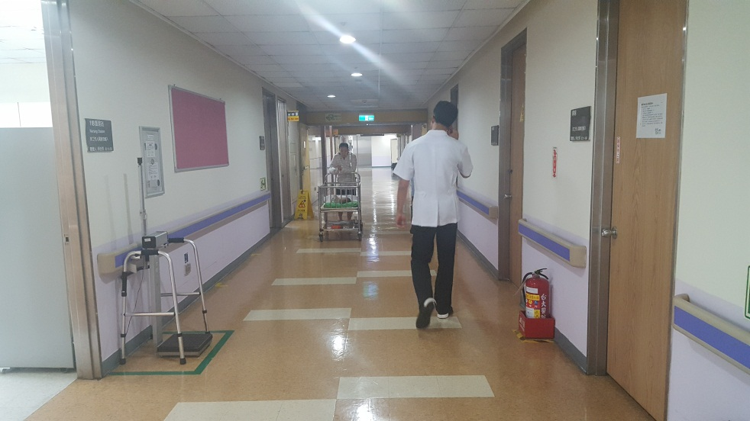

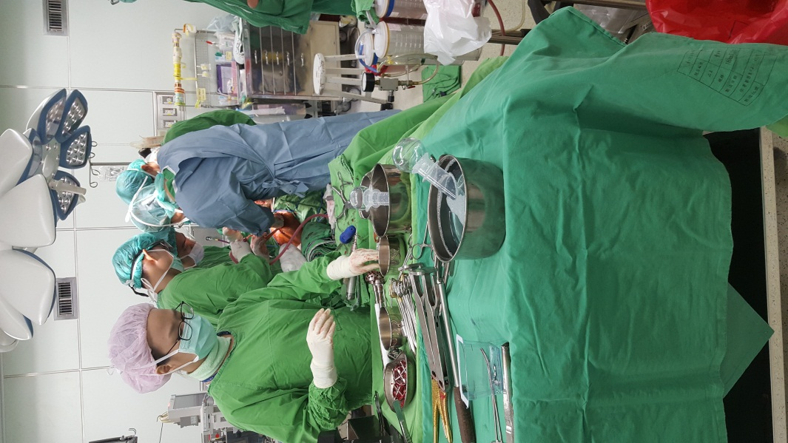

การดูเคสที่ห้องผ่าตัด และลักษณะวอร์ดที่ได้ไปสังเกตการณ์

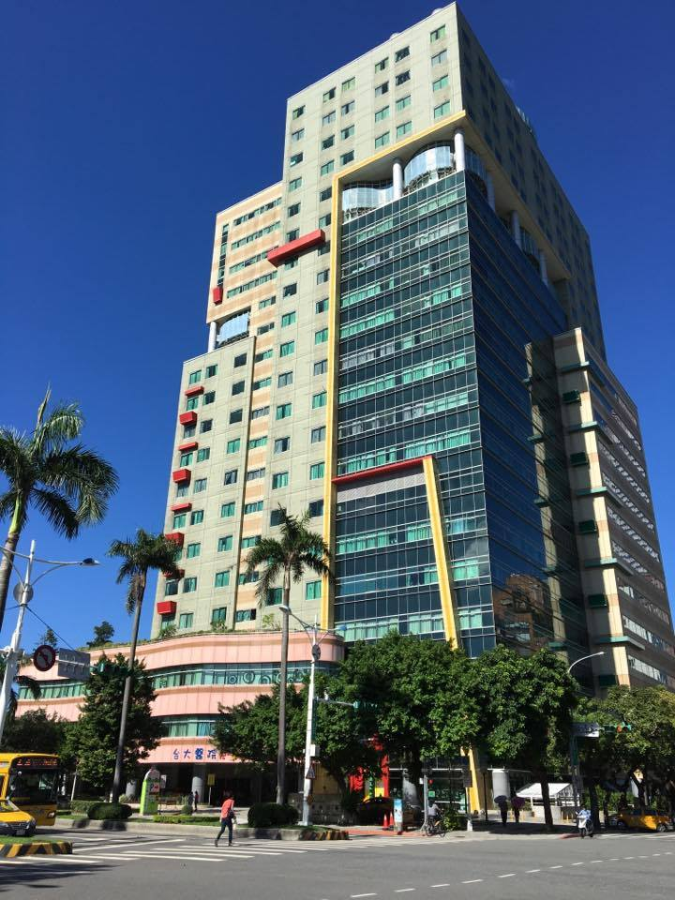
ตึกโรงพยาบาลที่ได้ไปสังเกตการณ์

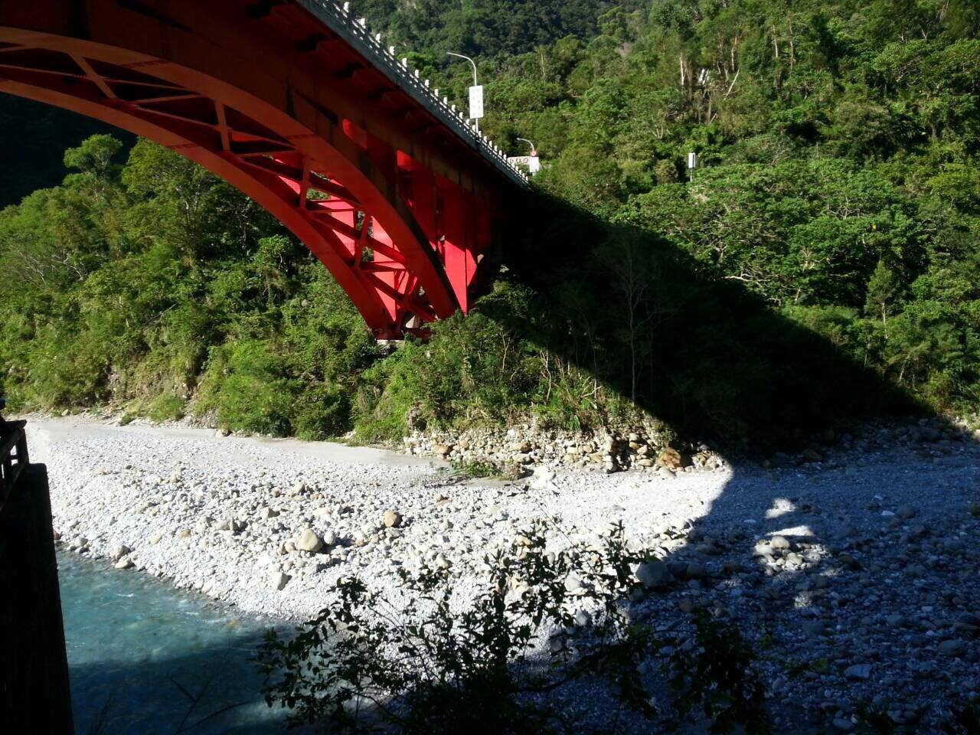

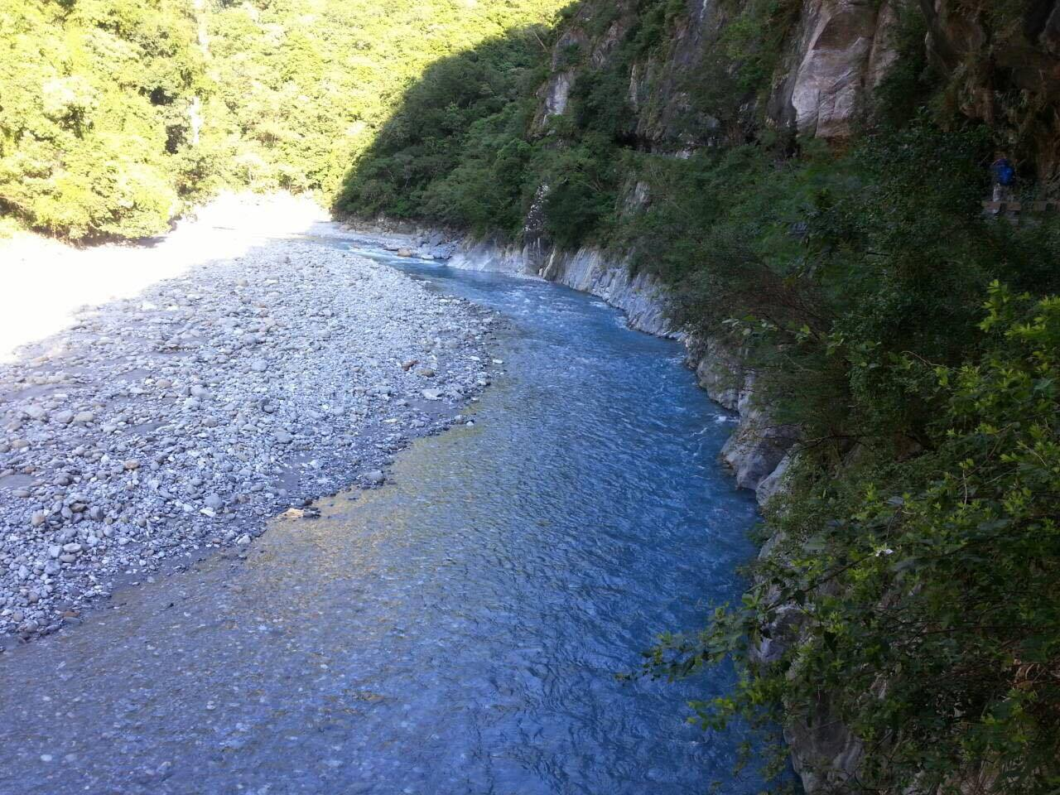
ธรรมชาติที่สวยงามที่ Hualian

